**Latihan Percobaan 1**

1. Modifikasi program di atas pada bagian struktur pemilihannya dengan memanfaatkan ternary operator
2. Push dan commit hasil modifikasi anda ke github

**Jawaban**

1. 
2. 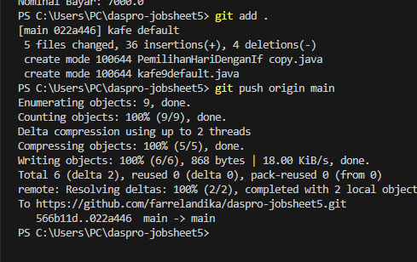

**Laporan Percobaan 1**

1. Import library Scanner
2. Deklarasikan scanner serta struktur main
3. 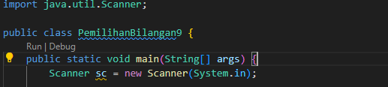
4. Buatlah struktur pemilihan dengan if-else untuk mengecek apakah bilangan tersebut merupakan bilangan genap atau ganjil.
5. Compile dan run program lalu psuh ke github.

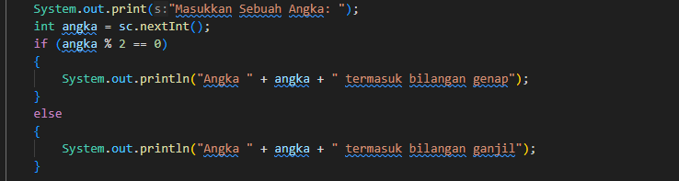

**Latihan Percobaan 2**

1. Apa fungsi dari break;?

2. Apa kegunaan dari toLowerCase()? Apa efeknya jika program tidak menggunakan toLowerCase()?

3. Buat program baru dengan nama PemilihanHariDenganIf.java. Program menerima input bilangan bulat. Jika angka 1, 2, 3, 4, 5 maka output yang ditampilkan adalah “Weekday” sedangkan untuk 6 dan 7 adalah “Weekend”. Selain angka tersebut, tampilkan “Invalid Number”

4. Push dan commit file tersebut ke github

**JAWABAN**

1. Fungsi dari break yaitu digunakan untuk keluar dari blok ***switch*** setelah suatu case selesai dieksekusi, yang mana untuk mencegah eksekusi kasus berikutnya.
2. Fungsi ***toLowerCase()***  digunakan untuk mengubah semua huruf dalam sebuah String menjadi huruf kecil. Yang mana hal ini digunakan untuk mengabaikan perbedaan antara huruf besar (uppercase) dan huruf kecil (lowercase).
3. 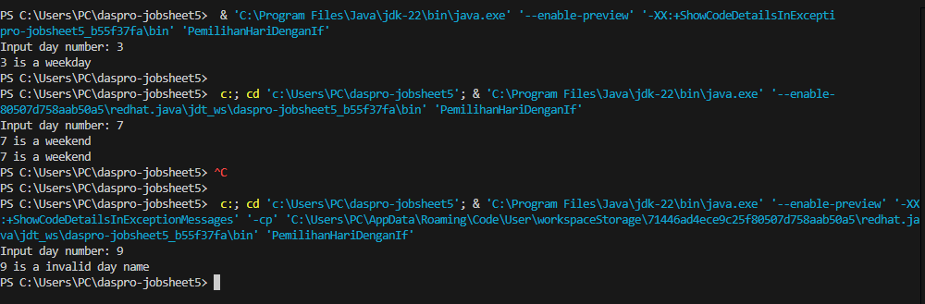
4. 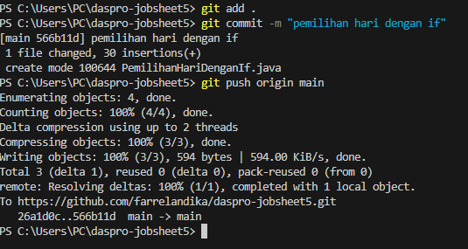

**Laporan Percobaan 2**

1. Deklarasi variable dayName dan dayType bertipe String
2. 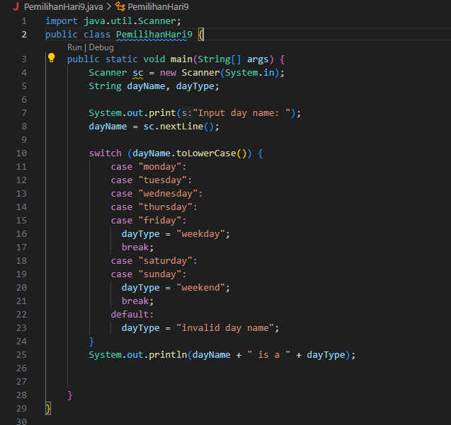Tuliskan perintah untuk membaca input lalu tambahkan switch case untuk mengelompokkan tipe hari
3. Push dan commit ke github

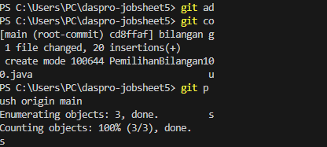

**Latihan Percobaan 3**

1. Jelaskan apa yang dilakukan oleh statement di bawah ini



1. Dari percobaan di atas, apakah pemilihan dengan switch-case tanpa default dapat di-compile dan di-run? Simpulkan apakah default merupakan elemen wajib
2. Modifikasi kode program di atas untuk meng-handle jika user memilih size selain S, M, atau L dengan cara menambahkan default. Berikan notifikasi bahwa size yang dipilih tidak tersedia.
3. Apakah fungsi dari default dalam switch-case?
4. Mengapa switch-case untuk pemilihan menu menggunakan petik 2, sedangkan pada pemilihan ukuran cup menggunakan petik 1? Kapan case tidak menggunakan tanda petik?
5. Push dan commit file tersebut ke github

**Jawaban**

1. Membaca input berupa string dari pengguna sehingga Menyimpan karakter itu ke dalam variable ukurancup yang bertipe char.
2. Ya, program **tetap bisa dijalankan tanpa default**. Penggunaan default bersifat **opsional,** tetapi tanpa default, jika tidak ada case yang cocok, program akan mengabaikan seluruh blok switch dan tidak melakukan apa pun.
3. 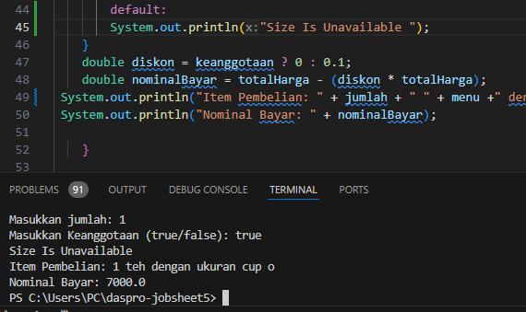
4. Fungsi **defaul**t dalam struktur **switch-case** adalah untuk menyediakan opsi cadangan yang akan dijalankan apabila tidak ada nilai **case** yang cocok dengan nilai yang diuji dalam **switch**.
5. Titik petik 1 digunakan pada tipe data char karena setiap nilai dalam case harus menggunakan tanda petik tunggal ('A', 'B', dll). Sedangkan petik dua digunakan pada tipe data String
6. 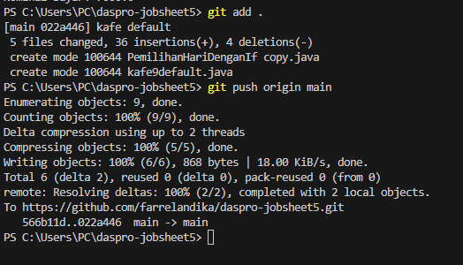

**Laporan Percobaan 3**

1. Deklarasi variable dayName dan dayType bertipe String
2. Tuliskan perintah untuk membaca input
3. Tambahkan switch case untuk mengelompokkan tipe hari
4. . Cetak hasil ke layer
5. 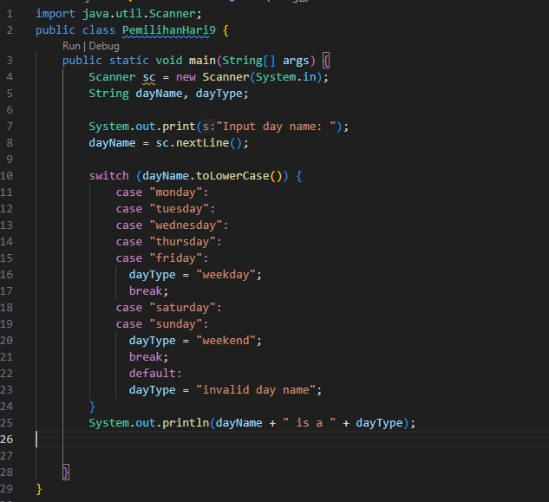
6. Push ke github

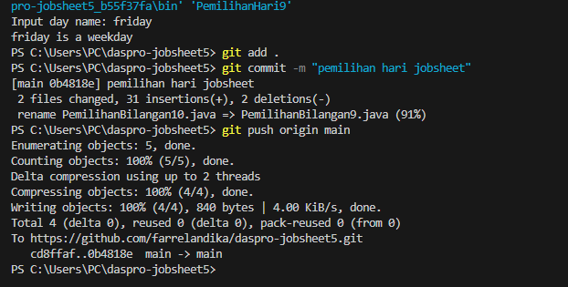

**Laporan Tugas**

**Hasil**

1. 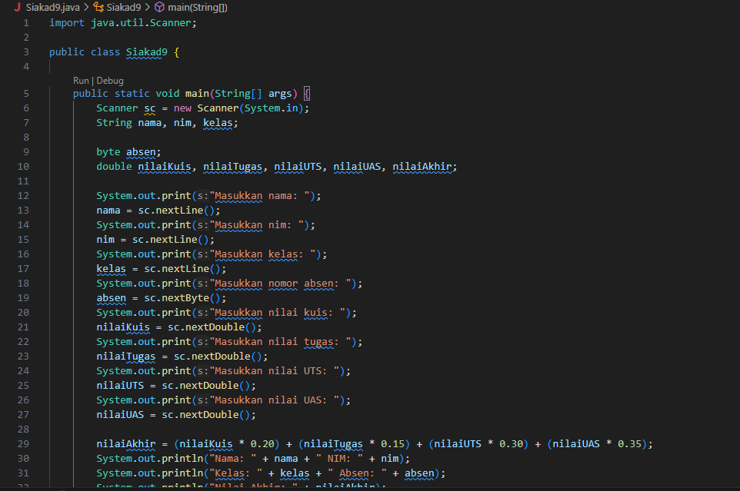
2. 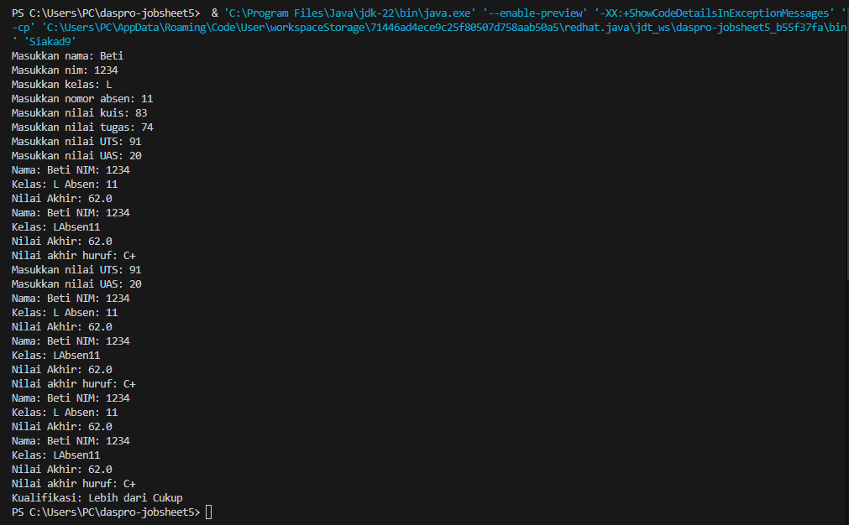
3. Push dan commit kode program ke github

